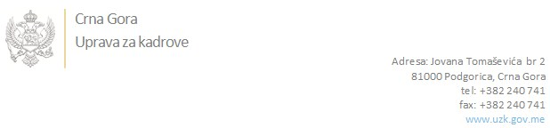

Br: 02/1-100/20-3320/3

Podgorica, 16.7.2020.

U skladu sa članom 47 Zakona o državnim službenicima i namještenicima ("Službeni list CG", br. 2/18 i 34/19), a na osnovu Izvještaja o provjeri znanja, sposobnosti, kompetencija i vještina kandidata br. 02/1-100/20-3320/1 od 16.7.2020. godine, Uprava za kadrove utvrdila je

**LISTU ZA IZBOR KANDIDATA**

Po javnom oglasu br. 02/1-100/20-2320/2, objavljenom 29.05.2020. godine, za potrebe **Agencije za sprječavanje korupcije**, za radno mjesto:

**Viša savjetnica III, Služba za finansijske poslove** - Izvršilaca: 1, na neodređeno vrijeme, VII1 nivo kvalifikacije obrazovanja, Fakultet iz oblasti društvenih nauka

**ALEKSANDRA LEKOVIĆ - ostvareni broj bodova 18.10**

**MAJA VLAHOVIĆ - ostvareni broj bodova 16.25**

Odluka o izboru kandidata donosi se u skladu sa članom 48 Zakona o državnim službenicima i namještenicima ("Službeni list CG", br. 2/18 i 34/19), i dostavlja Upravi za kadrove najkasnije u roku od deset dana od dana prijema liste za izbor kandidata.

**DIREKTORICA**

**Svetlana Vuković**

Dostavljeno:

- Agenciji za sprječavanje korupcije

- a/a